BULLETIN DE SOUSCRIPTION DE PARTS SOCIALES
Personnes morales - Sociétés

M’PYRÉNÉES
SOCIETE COOPERATIVE D’INTERET COLLECTIF

SOCIETE PAR ACTIONS SIMPLIFIEE, A CAPITAL VARIABLE,
SIEGE SOCIAL : CCI de TARBES, 1 rue des évadés de France – 65000 Tarbes.

Je soussigné(e), Monsieur/Madame _____________________________________________________,
habitant à __________________________________________________________________________
CP :___________________ VILLE : ______________________________________________________,
Représentant de :

- La Société :

Nom de la société : …………………………………………………………………………………………………………………………………
Forme juridique : ……………………………………………………………………………………………………………………………………
Siège social : …………………………………………………………………………………………………………………………………………..
Immatriculée au RCS de (ville) : ………………………………………………………………………………………………………………
Le : ………. / ……….. / …………….….
Numéro SIREN : ……………………………………………………………………………………………………………………………………..
Représentée par Monsieur/Madame : …………………………………………………………………………………………………..
En sa qualité de : ……………………………………………………………………………………………………………………………………
Déclare avoir pris connaissance des statuts de la société coopérative d’intérêt collectif par actions simplifiée à capital variable M’PYRÉNÉES dont le siège social est à la CCI de Tarbes, 1 rue des évadés de France – 65000 Tarbes.
Déclare souscrire* _____________(lettres) (en chiffres : ____) parts sociales de cent euros (100 €) chacune de ladite société.
A l'appui de sa souscription, la société que je représente m’engage à verser à réception de la demande de paiement en numéraire à la Scic la somme de _______(lettres) (en chiffres : __ ) euros, représentant la libération intégrale de chaque part souscrite.

* minimum 10 parts pour les sociétés

Catégorie : | - Catégorie des salariés  - Catégorie des partenaires particuliers (personnes physiques)  - Catégorie des partenaires professionnels (personnes morales)  - Catégorie des abonnés de Pyrénées Magazine (personnes physiques)  - Catégorie des acteurs publics

Fait à ______________________________, le ____/_____/________
En deux originaux

La société _________________________________________________________ représentée par Mr / Mme (Nom / Prénom) : _______________________________________________

Signature :

Le Président Le souscripteur

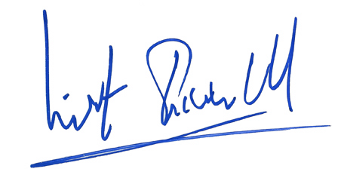 Bon pour souscription de …………………..… parts*
de capital de cent euros (100 €)

*minimum 10 parts

